Die Balkankriege

M 1 Die Balkankriege 1912/13

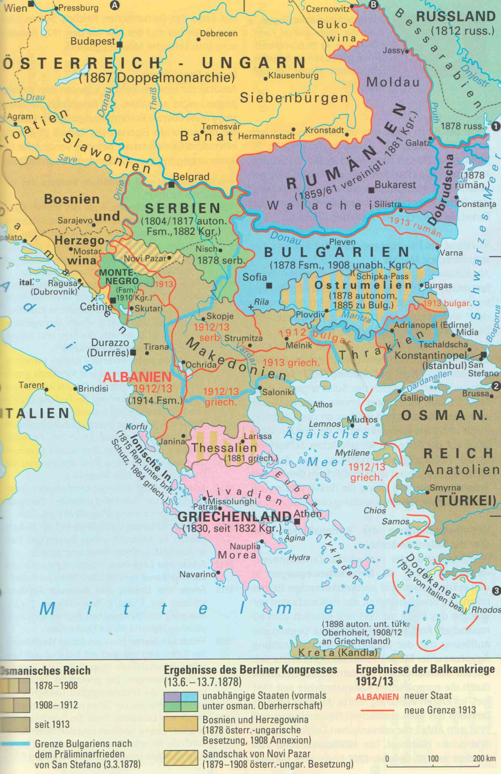

(Quelle: Atlas zur Weltgeschichte, Vadim Oswalt et al. (Hg.), Stuttgart: Klett 2011. S. 337)
M 2 Zwei Augenzeugen des Balkankrieges

Nach den beiden Balkankriegen in den Jahren 1912 und 1913 hatte das Osmanische Reich auch seine letzten europäischen Gebiete mit Ausnahme eines kleinen Gebiets westlich von Istanbul verloren. Damit endete für das Vielvölkerreich eine etwa fünfhundert Jahre währende Ära der Präsenz auf dem europäischen Kontinent. 85 Prozent des einstigen Territoriums in Europa, Nordafrika und im Mittleren Osten waren zu diesem Zeitpunkt verloren. Die Niederlage auf dem Balkan wurde in der Hauptstadt des schrumpfenden Imperiums auch deshalb als einschneidend empfunden, weil sie mit massiven Vertreibungen von Türken und Muslimen einherging. Den Vertreibungen waren vielfach Gräueltaten vorausgegangen. Leo Trotzki, der damals als Kriegskorrespondent einer Kiever Zeitung auf dem Balkan unterwegs war, gab einen Augenzeugenbericht aus dem mazedonischen Stip wieder:

„Ich bin vor vier Tagen angekommen und bedaure schon, dass ich überhaupt hierher gefahren bin. Ich fand einen absolut fürchterlichen Zustand vor. Ich hätte niemals gedacht, dass so etwas möglich sein könnte. [...] Die türkischen und jüdischen Häuser, also die halbe Stadt, sind völlig leer. Alle Läden und Häuser in diesem Stadtteil sind geplündert und sogar zerstört. Diebstahl und Mord passieren die ganze Zeit über. Vor meinen Augen überfielen am 2. November mittags 20 bis 25 Cetniks (Tschetnik) und Landstreicher einen alten Juden von 60 oder 70 Jahren und zerschlugen ihm den Kopf. Ich mischte mich ein und begann nach der Polizei zu rufen. ,Haltet ihn, er ist auch ein Jude!' Sie jagten mir hinterher, und ich musste fliehen. Ich verbarg mich in meiner Wohnung [...]. Nach einer kurzen Belagerung entfernten sich die Pogromhelden. [...] Ohne Mühe fand man heraus, wer den alten Mann getötet hatte: Es waren wohlbekannte Cetniks [..] Niemand von ihnen wurde jedoch bestraft. Es gibt hier keine Armeetruppen, und diese Cetniks sind die absoluten Herren der Lage. [...] Ein furchtbarer Zustand? Manchmal musst du zusehen, wie diese friedlichen türkischen Bauern ohne Grund getötet werden, wie ihre Sachen geplündert werden und wie die Frauen und Kinder vor Hunger sterben - da zerspringt dir das Herz fast vor Kummer. Auf dem Weg von Radoviste nach Stip sind etwa 2000 türkische Flüchtlinge, vorwiegend Frauen und Kinder, gestorben, vor Hunger, im direkten Sinne des Wortes, vor Hunger..."
Ein britischer Journalist aus Konstantinopel: „Die Türkei ist gebrochen, Organisation ist nicht vorhanden, das Land ist außerstande, seine Soldaten vor dem Hungertode zu schützen, wie soll sie dem Millionenansturm gegenübertreten? [...] Konstantinopel kann nicht ein Zehntel dieser Masse in sich aufnehmen, auch wenn man berücksichtigt, dass der Zug der Hungernden kleiner wird, weil schon jetzt die Erschöpften am Wegrand liegen bleiben, um zu sterben. [...] Das Land, das verlassen hinter diesem Volke liegt, wird in einer Generation nicht wieder bevölkert werden können. Doch das ist ferne Zukunft. Erst wird der Tod noch furchtbare Ernte halten. [...] Eine halbe Nation wird buchstäblich verhungern.“
(zitiert nach Michael Schwartz: Ethnische „Säuberungen“ in der Moderne. Globale Wechselwirkungen nationalistischer und rassistischer Gewaltpolitik im 19. und 20. Jahrhundert. München 2013, S. 306)

M 3 Die türkischen Vertreibungen aus Sicht der türkischen Frauenrechtlerin Halide Edip

Die Schriftstellerin Halide Edip Adıvar (1884–1964) war vor und im Ersten Weltkrieg als Lehrerin und Schulinspektorin tätig. Später schloss sich die Frauenrechtlerin der türkischen Unabhängigkeitsbewegung unter Mustafa Kemal, dem späteren Atatürk, an. Als es zum politischen Bruch mit ihm kam, emigrierten sie und ihr Mann nach England und kehrten erst nach Atatürks Tod 1938 wieder in die Türkei zurück. Halide Edip Adıvars Lebensgeschichte, die sie zunächst auf Englisch, später auch in türkischer Sprache niederschrieb, spiegelt die dramatischen Veränderungen ihres Landes zu Beginn des 20. Jahrhunderts. Mit kritischem Blick kommentierte sie die Ereignisse, so auch die Vertreibung zahlreicher Türken und Muslime vom Balkan im Zuge der Balkankriege.

Als ich aus England zurückkehrte, trat Ende August 1912 die Türkei in den Balkankrieg ein. Das britische Parlament unter Lord Asquith versicherte, der Status quo werde respektiert, gleichgültig, wie dieser Krieg enden sollte. Die Türkei ging aus diesem Krieg mit einer der größten Niederlagen ihrer Geschichte hervor. Dreitausend mazedonische Türken und Muslime wurden getötet.
Es stellte sich heraus, dass Lord Asquiths Erklärung nichts weiter als eine Maßnahme gegen einen türkischen Sieg gewesen war. Niemand regte sich über die Massaker an der türkischen Bevölkerung auf. Dass die Europäer an die Türken und an die christlichen Minderheiten zweierlei Maß anlegten, heizte meiner Meinung nach die nationalen Gefühle in der Türkei an. Noch schlimmer war, dass diese Politik dem — wenn auch unbewussten — Gedanken Vorschub leistete, dass die Türken die nicht muslimischen Minderheiten in ihrem Land vernichten mussten, wollten sie nicht selbst zu Opfern werden.
Nie hat es in unserer Geschichte einen schlechter organisierten Rückzug gegeben. Flüchtlinge, die Mazedonien in Panik verlassen hatten, füllten die Istanbuler Moscheen. Eine Cholera-Epidemie forderte viele Opfer unter den Immigranten und den Soldaten. Das Elend, das in jenem Winter in Istanbul herrschte, ist unvorstellbar.
(Halide Edip Adıvar: Mein Weg durchs Feuer. Erinnerungen, Türkische Bibliothek, aus dem Türkischen von Ute Birgi-Knellessen, Zürich 2010, S. 180)

M 4 Ethnische Säuberungen während des Balkankriegs
Trotz der Kürze der eigentlichen Kampfhandlungen, die in beiden Balkankriegen jeweils nur einen guten Monat lang dauerten, bedeuteten sie einen Einschnitt in der modernen Kriegsführung. Die aufgerüsteten Armeen, die mehr als 750.000 Soldaten mobilisierten, bekämpften sich nicht nur gegenseitig, sondern gingen gezielt gegen die Zivilbevölkerung vor. Die Carnegie-Kommission, die kurz nach dem Ende des Krieges in die betroffenen Gebiete reiste, beobachtete an verschiedenen Fronten das immer gleiche Schreckensszenario: »Houses and whole villages reduced to ashes, unarmed and innocent populations massacred en masse, incredible acts of violence, pillage and brutality of every kind.« […]
Wie bereits in den Türkenkriegen von 1876-1878 beruhte die […] »Rache« jedoch weniger auf vorherigen Übergriffen unter osmanischer Herrschaft, sondern auf einer Verachtung der Türken, die sich aus religiösen Motiven und orientalistischen Einstellungen speiste. Häufig eskalierte die Gewalt erst, nachdem die Kriegsgegner militärisch bereits ausgeschaltet, wehrlos und erniedrigt waren. […]
Das Ausmaß der Fluchtbewegungen während der Balkankriege war ebenso präzedenzlos wie die Zahl der zivilen Opfer. Zunächst flohen entsprechend dem Kriegsverlauf vor allem Muslime. Oft waren sie bereits vor den heranziehenden Armeen geflohen, was einmal mehr die gewachsene Asymmetrie zwischen Militär und Zivilisten belegt. Bis zum Herbst 1913 trafen allein in Saloniki über 150.000 Muslime ein und warteten dort verzweifelt auf ihren Transport über den Seeweg nach Kleinasien. In Thrakien befanden sich entlang der bulgarisch-türkischen Front jeweils etwa 50.000 Bulgaren und Türken auf der Flucht. […]
Noch weit umfangreicher als die Flucht an den diversen Fronten der zwei Balkankriege waren die Bevölkerungsverschiebungen nach dem Ende des Konflikts. Etwa 240.000 Muslime, die aus den von Serbien und Griechenland eroberten Gebieten nach Saloniki geflohen waren, wurden mit Schiffen nach Kleinasien gebracht, weitere 40.000 nahmen den Landweg über Kavalla. Griechenland unterstützte diese Flucht bereitwillig und ließ sogar türkische Schiffe anlanden. Insgesamt nahm das Osmanische Reich bis 1914 nach offiziellen Angaben 413.000 südosteuropäische Muslime auf. Eine zweite Migrationswelle verlief in Richtung Griechenland. Aus Kleinasien und Bulgarien flohen bis zum Frühjahr 1914 etwa 170.000 Griechen, Bulgarien registrierte zur gleichen Zeit 150.000 Flüchtlinge. Insgesamt ergibt sich eine Zahl von mindestens 890.000 Menschen, die infolge der beiden Balkankriege dauerhaft zur Aufgabe ihrer Heimat gezwungen wurden.
(Philipp Ther, Die dunkle Seite der Nationalstaaten. „Ethnische Säuberungen“ im modernen Europa, Göttingen 2011, S. 71ff)

Begriff u.a. für (meist christliche) Aufständische im Kampf gegen das Osmanische Reich
Premierminister des Vereinigten Königreichs, 1908–1916

